# 元器件选型

雪豹 编写

做电子设计需要自己买元件。电子设计没有元件好比巧妇难为无米之炊，选择合适的元件能降低开发难度。

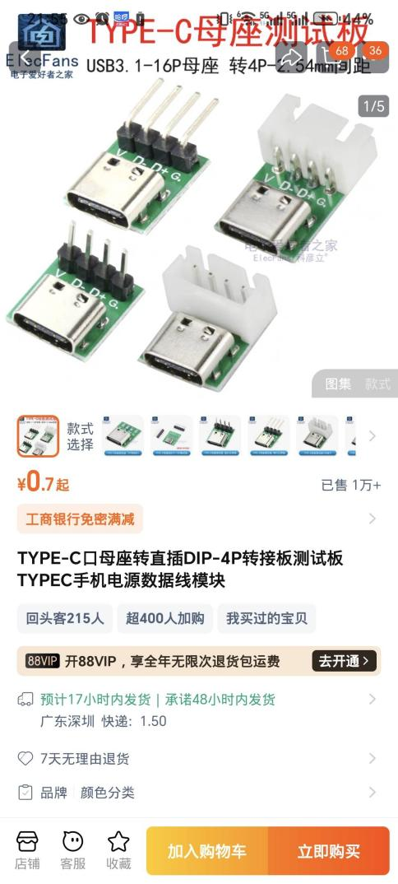

图：很多做D题的小伙伴不知道这个难焊接的Typec座子可以自己买一个

如果打比赛，元器件至少要有一套备份。一方面可以两个人同时做，并行开发速度快，另一方面如果有器件损坏可以马上替换。

1. 选型原则
2. 能解决问题

如果缺一个温湿度传感器，就去商店搜“温湿度传感器”，缺一个蓝牙，就去商店搜“蓝牙模块”。如果不会用，就去问客服。老板为了卖货，肯定会告诉你怎么用。不得不说有时候淘宝比百度搜索更好用，百度搜不到的元件和使用方法在淘宝拍照搜商品就搜出来了。

1. 越通用越好

器件尽量买通用的，不要买小众型号的。有些时候也可以想一些办法

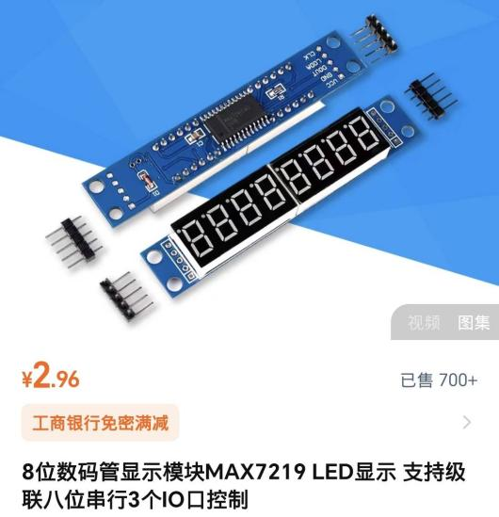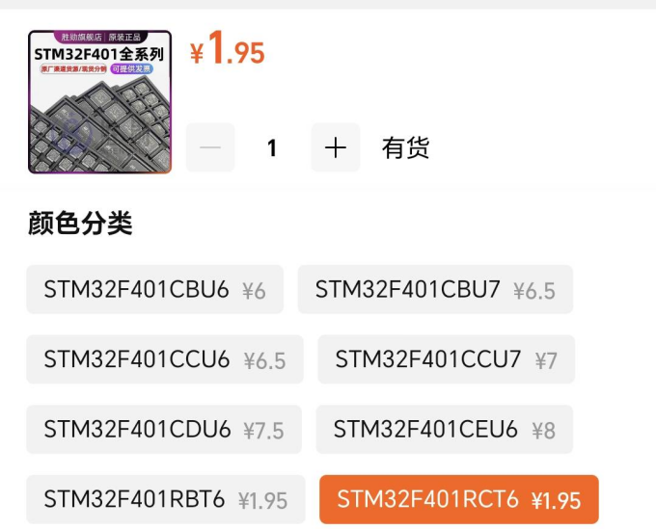

这个例子中和使用模块相比，自己买一个单片机做成模块更加方便，程序也更容易写（其实数码管就是多个LED），我试过右边的单片机可以同时控制20位数码管

1. 尽量便宜点

去立创商城买元器件质量有保证，但是普遍价格偏贵，而且同一元件不同封装可能相差几十元。淘宝买便宜。便宜的元件要多买几个做备份。很多学习套件分开买比合起来买更便宜，和i9级电脑，军工级主板挺像。

1. 看数据手册

能去官网上找的可以去官网上找，搜不到的可以去下面这个网站。

[ALLDATASHEETCN.COM - 电子元件和半导体及其他半导体的数据表搜索网站。](https://www.alldatasheetcn.com/)

吐槽一句：检验自己使用的搜索引擎合不合格就可以搜Steam，第一条就是官网说明合格，前两页搜到的都是广告就别用了。

1. 单片机选型
2. STM32

优点： 高性能，低功耗，资源丰富，生态系统完善，应用广泛。

缺点： 不好学

我认为最好的教程：【【STM32入门教程】应该是全B站最好的STM32教程了】 https://www.bilibili.com/video/BV12v4y1y7uV/?share_source=copy_web&vd_source=c91c35fde3c46c7e7f8e829ecd5674f9

买STM单片机要注意它的IO数量、主频（运行速度）、FLASH容量（能存多少代码）、外设接口（例如I2C、USART等），更具体的信息要看数据手册获取

选型时有个简单的方法就是打开CubeMX或CubeIDE新建一个工程，在选择型号页面即可选型。然后在淘宝或立创查看价格，选择合适的下单

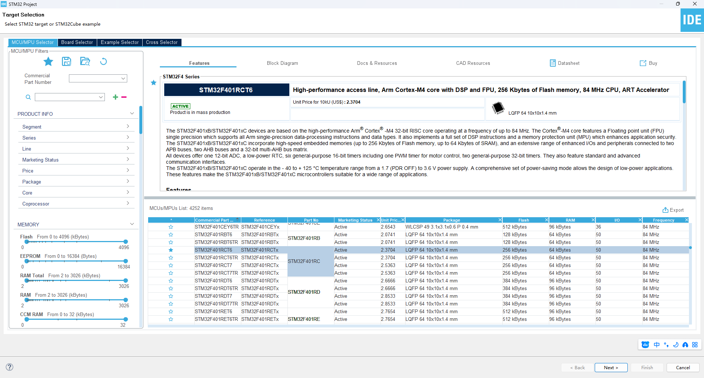

属性

文档

数据手册

名称

封装

容量

主频

搜索和筛选

图：CubeMX或CubeIDE在选择型号页面即可选型

下面是几个比较常用的型号，市场价为2024年10月26日数据，以后可以自己买单芯片自己做开发板节省资金。

STM32F103C6T6：不推荐，48脚，72MHz主频，32KB FLASH，性能处于底层，单芯片市场价1.4元左右，最小系统板（经典蓝色）7元左右。

STM32F103C8T6：不推荐，48脚，72MHz主频，64KB FLASH，单芯片市场价3.5元左右，最小系统板（经典蓝色）10元左右。

STM32F103RCT6：推荐，64脚，72MHz主频，256KB FLASH，上面有2个数模转换器（DAC），单芯片市场价3.5元左右。

STM32F401CCU6：不推荐，48脚，84MHz主频，256KB FLASH，性能和价格均不如STM32F401RCT6，还不好焊接。单芯片市场价7元左右，最小系统板（经典黑色）14元左右。

STM32F401RCT6：推荐，64脚，84MHz主频，256KB FLASH，单芯片市场价2元左右，最小系统板（经典黑色）14元左右。

STM32F407VET6：推荐，100脚，168MHz主频，512KB FLASH，单芯片市场价8元左右，可以用GD32F407替代。

STM32H750VBT6：推荐，100脚，480MHz主频，128KB FLASH，但是据说FLASH可以魔改写入1MB，单芯片市场价11元左右。

1. Arduino

准确来说Arduino其实是一种编程语言

优点： 它支持特别多单片机，包括STM32。有丰富的示例程序，一学就会。十分推荐

缺点： 几乎没有

我认为最好的Arduino教程：【2023年最新 ESP32 Arduino 教程（持续更新中）】 https://www.bilibili.com/video/BV1RM4y1a7J5/?share_source=copy_web&vd_source=c91c35fde3c46c7e7f8e829ecd5674f9

下面是几种常见的用Arduino编程的开发板

Arduino UNO:

不推荐，性能比STM32F103C6T6还低，市场价10元左右

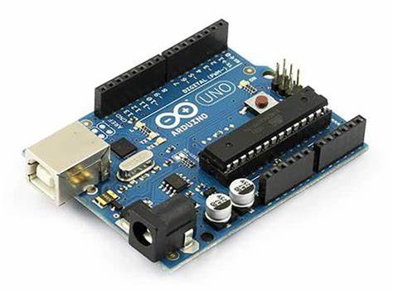

图：Arduino UNO

ESP8266:

不推荐。外设和主频比ESP32差很多，价钱相比又没有明显优势。左边的开发板市场价14元左右，右边的模块市场价7元左右

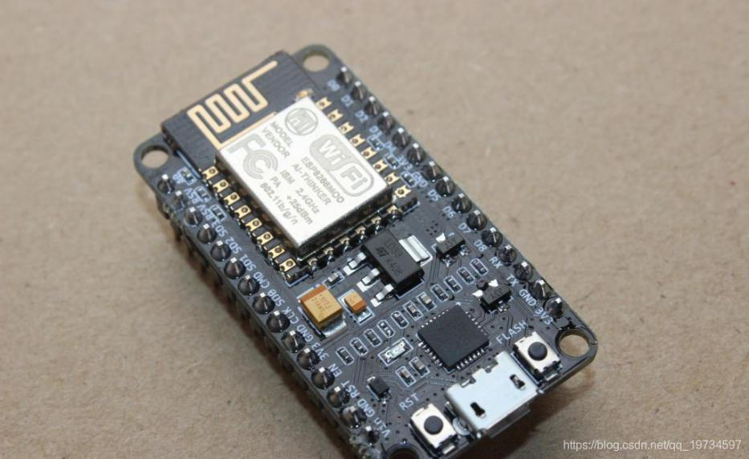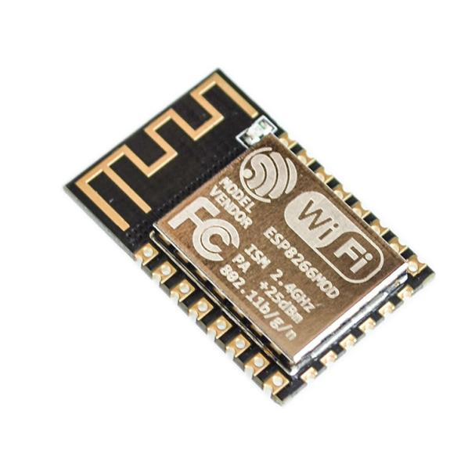

图：ESP8266开发板（左）模块（右）

ESP32:

推荐。强大，用了就知道。开发板市场价25元左右

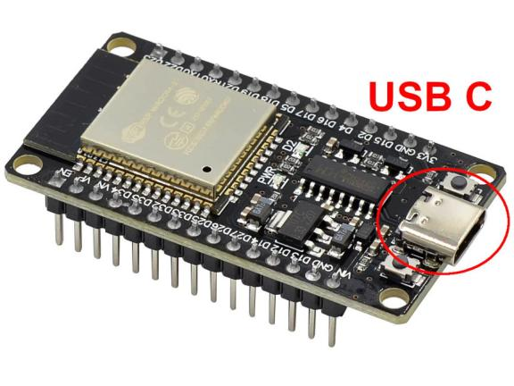

图：ESP32开发板

1. 51单片机

你以为的51单片机：

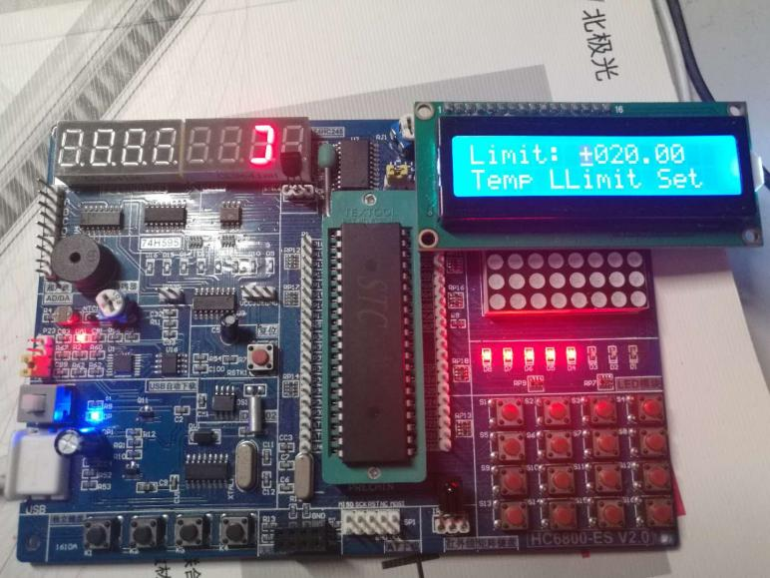

不推荐买这个，市场价70元，真想玩可以学校里20元收一个二手的

实际上现在的51单片机：

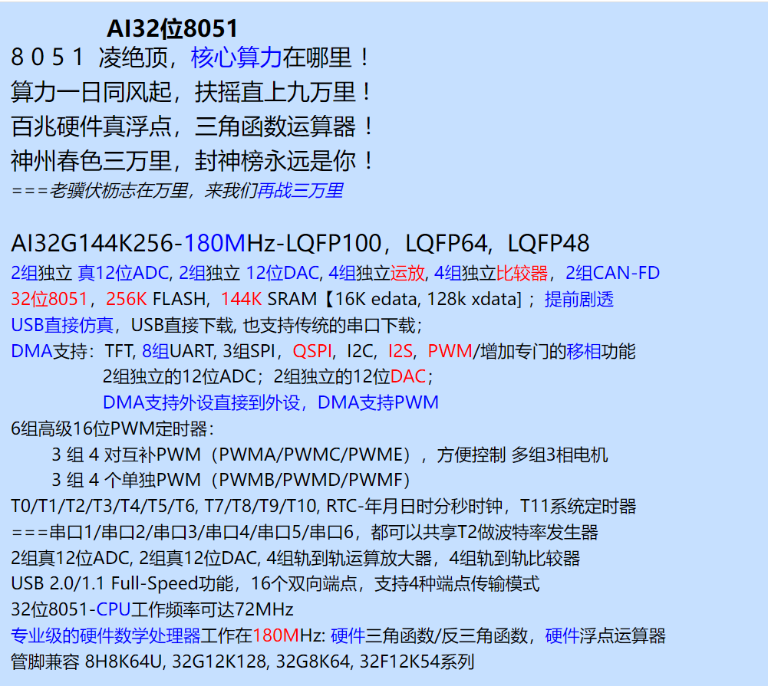

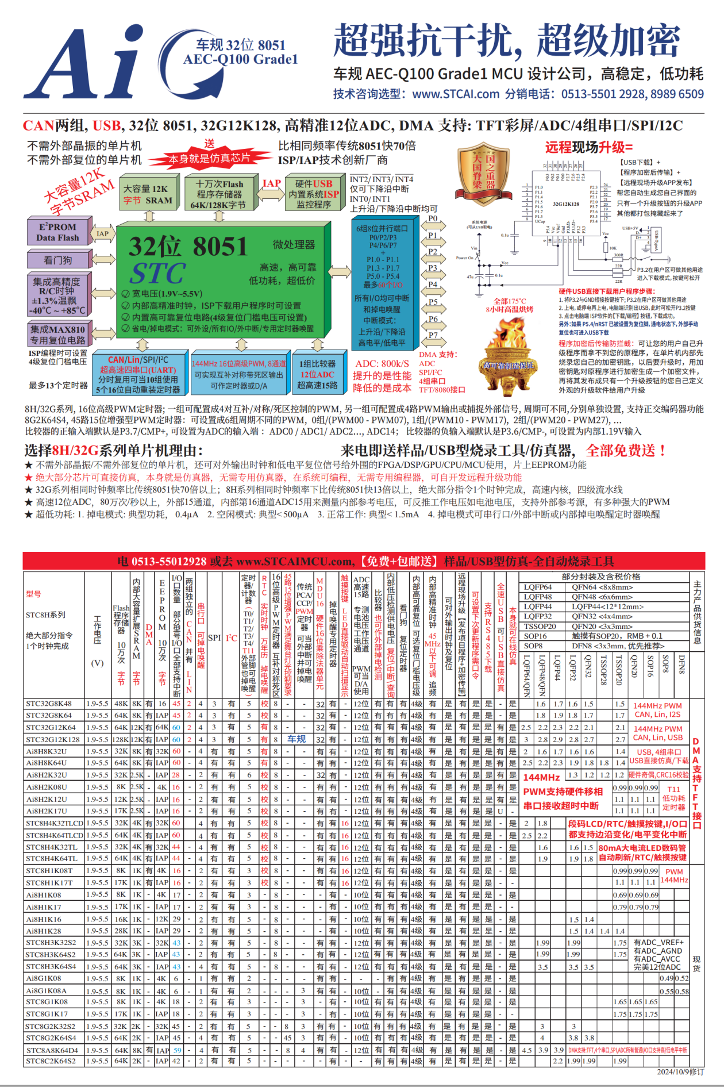

优点：没用过不知道

缺点：没用过不知道

不过我挺想玩玩。  
官网：[深圳国芯人工智能有限公司](https://www.stcai.com/)

这个官网做得最好，一个搜索可以搜索到所有信息，有技术论坛和1000多页的从数字电路开始教起的数据手册。

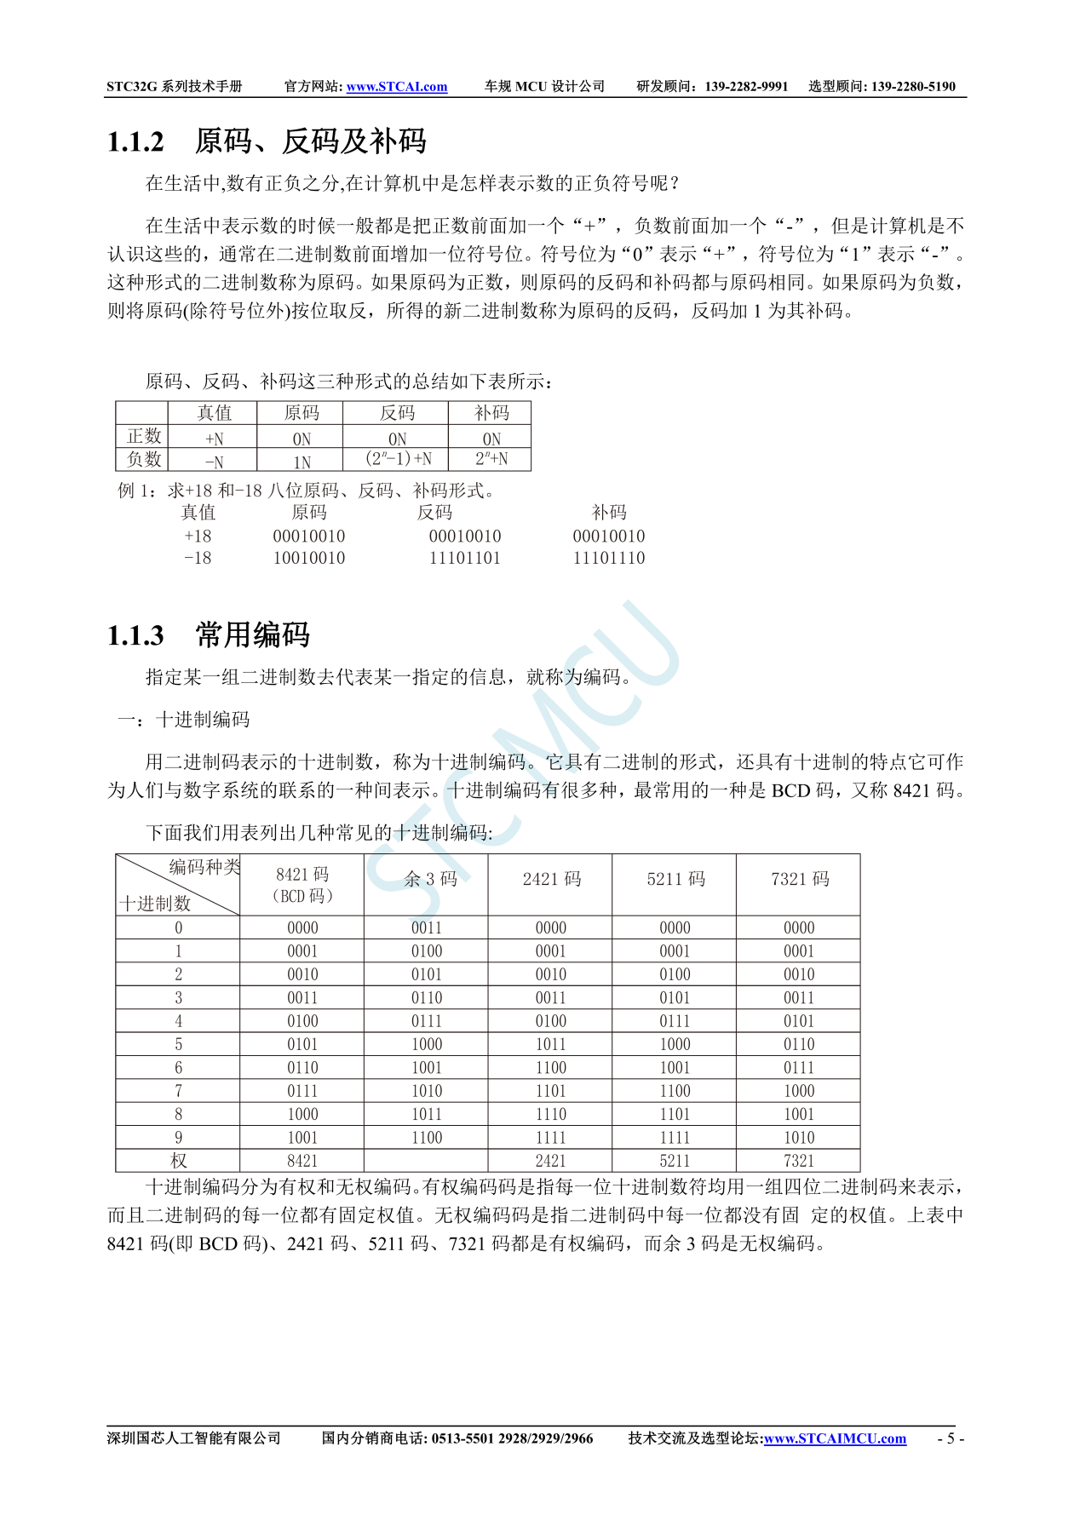

有图为证，真的从数字电路开始教

我认为最好的教程：51单片机的数据手册